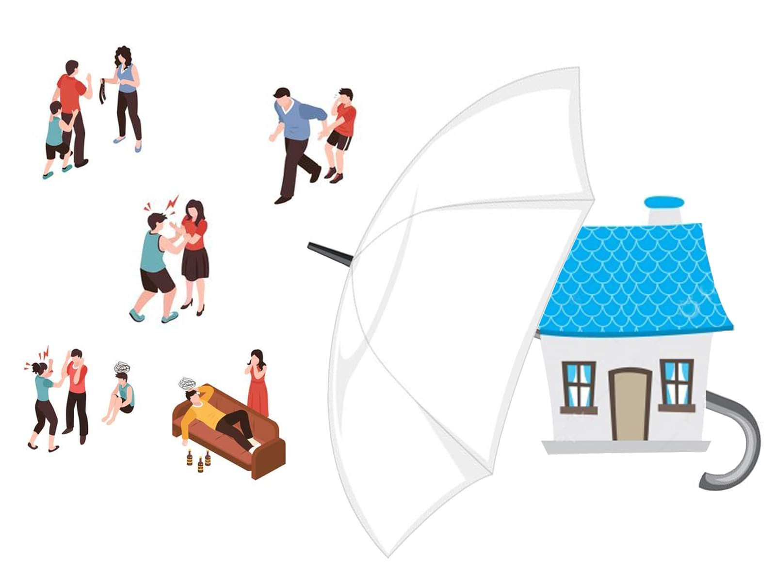
BEZPŁATNE WARSZTATY DLA OSÓB DOŚWIADCZAJĄCYCH PRZEMOCY W RODZINIE

Dyrektor Miejskiego Ośrodka Pomocy Społecznej w Brodnicy zaprasza do udziału w warsztatach korekcyjno-edukacyjnych pn. ,,Wiedza pomaga chronić siebie i dzieci” dla osób dorosłych doświadczających przemocy w rodzinie.
Spotkania warsztatowe odbywać się będą w Dziale Poradnictwa Rodzinnego Miejskiego Ośrodka Pomocy Społecznej w Brodnicy, ul. Jakuba 22, 87-300 Brodnica.
Pierwsze spotkanie odbędzie się dnia 8 listopada 2021 r. (poniedziałek) o godz. 17.00. Przewiduje się realizację 20 spotkań po 2 godziny.
Udział w warsztatach jest dobrowolny i BEZPŁATNY. Liczba miejsc ograniczona, decyduje kolejność zgłoszeń. Szczegóły i zapisy tel. (56) 44919771 lub (56) 4982742 wew.208, e-mail: zi@mops.brodnica.pl.

